
活動報告表
活動名稱 | 董事長宴請外籍生
活動日期 | 107年9月22日 | 活動地點 | 傳燈樓滴水坊
活動對象 | 外籍生 | 參加人數 | 21人
活動成效 | 董事長宴請外籍生
活動照片
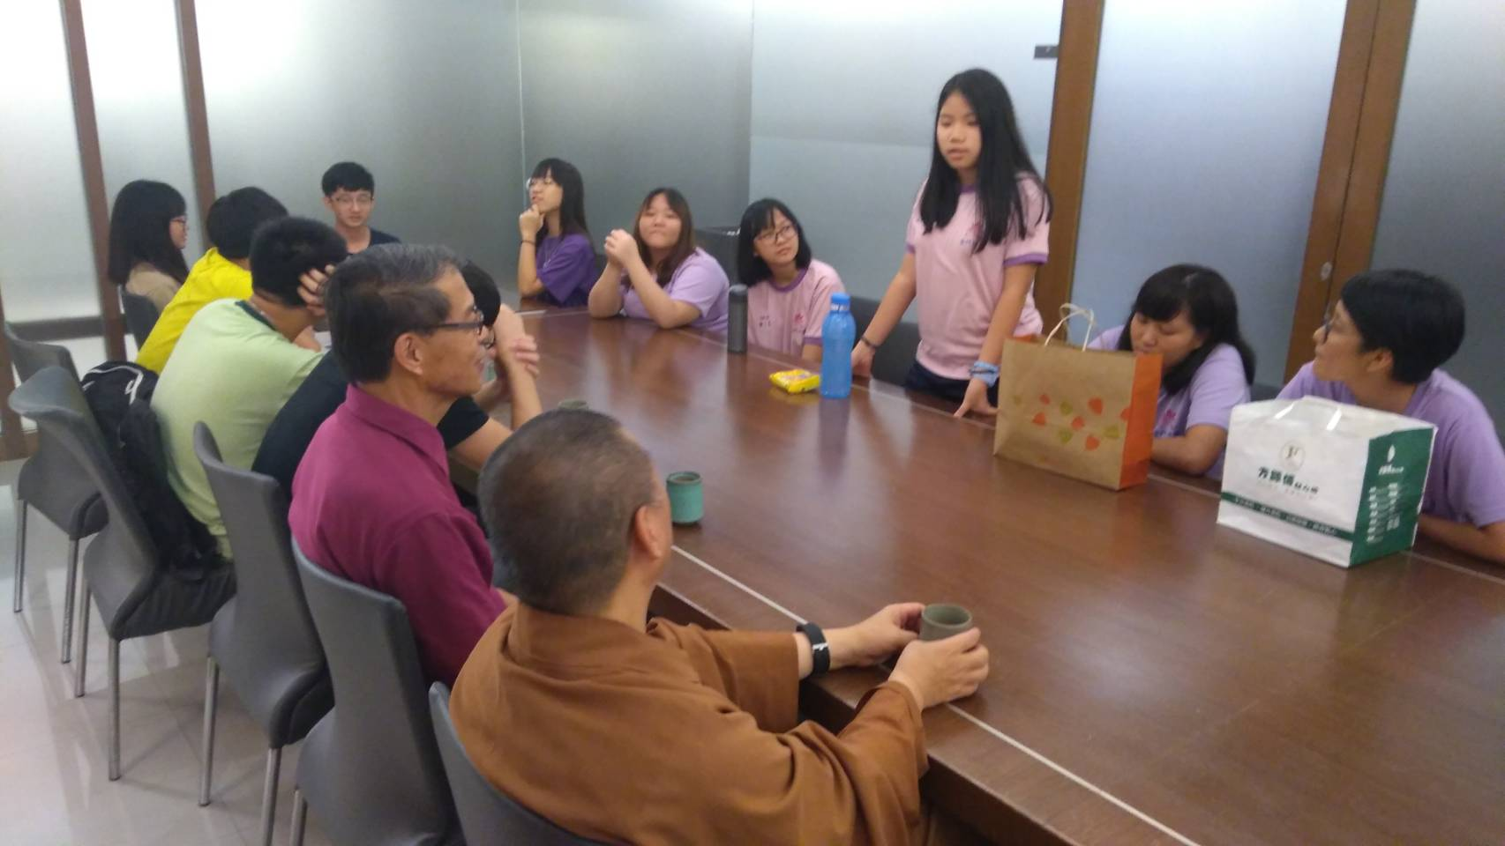
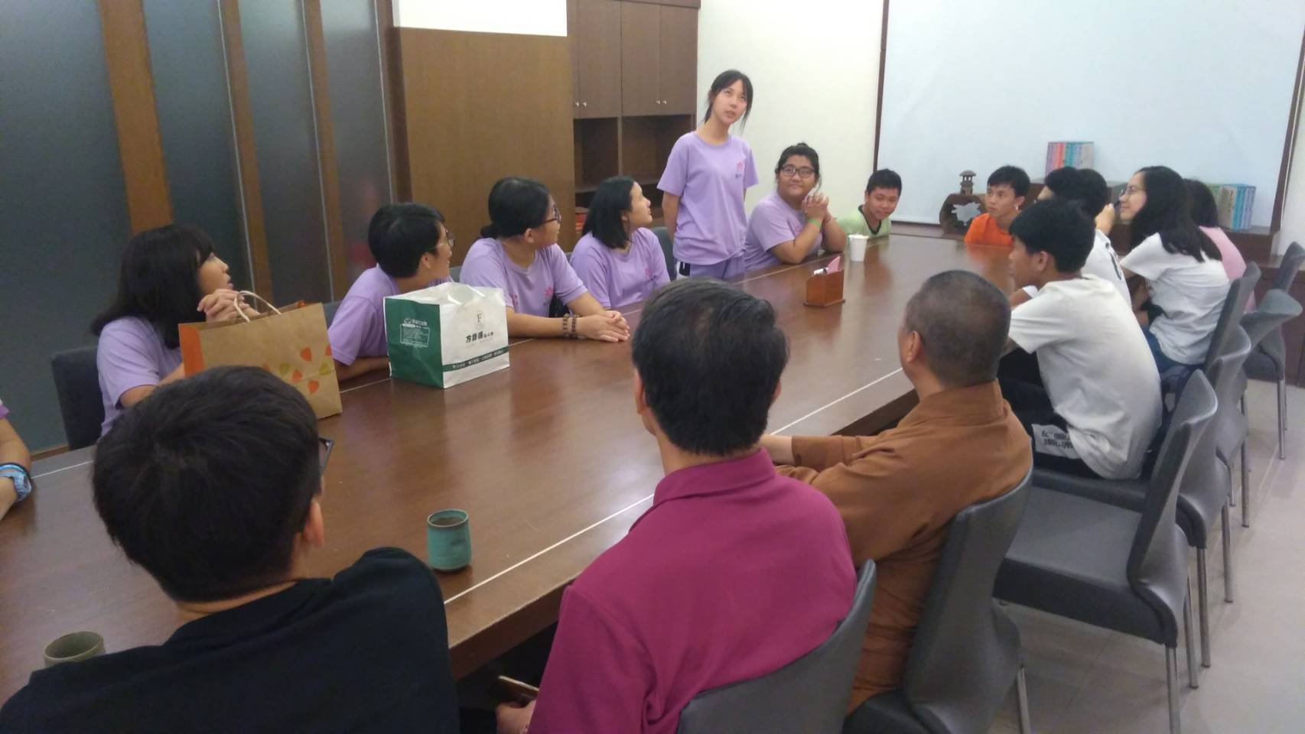

活動照片
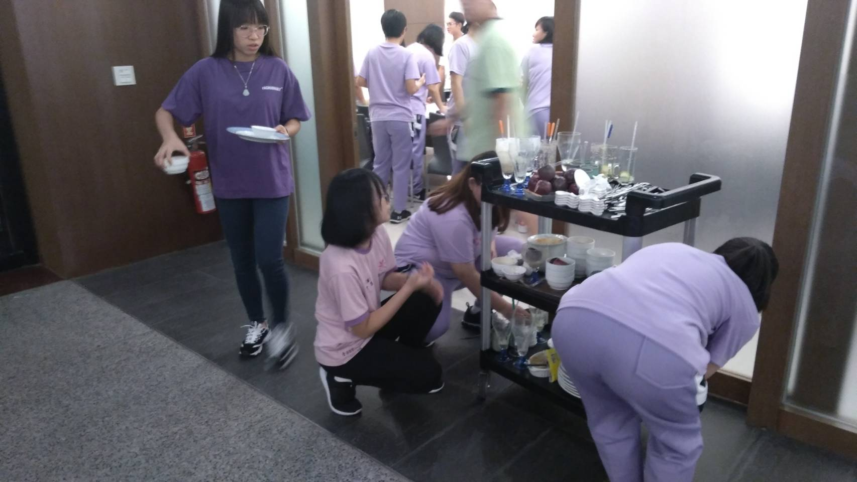
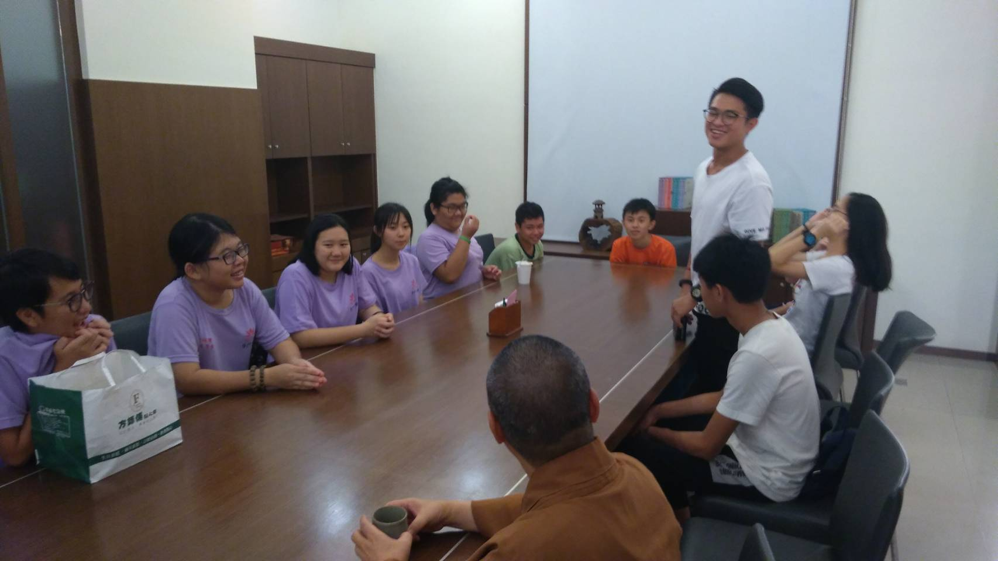

活動照片
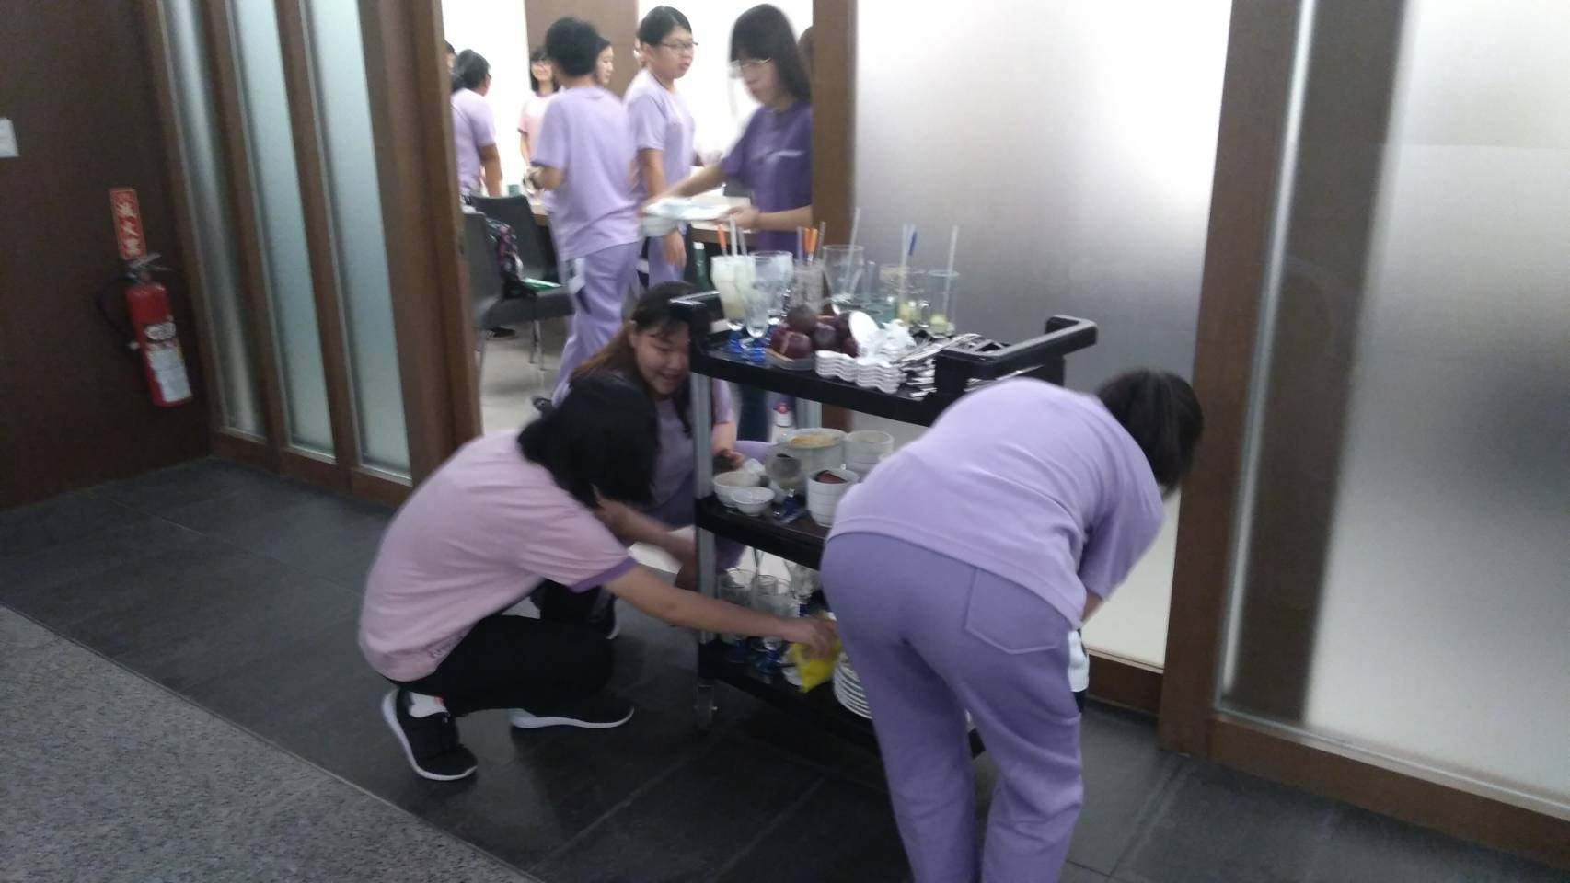
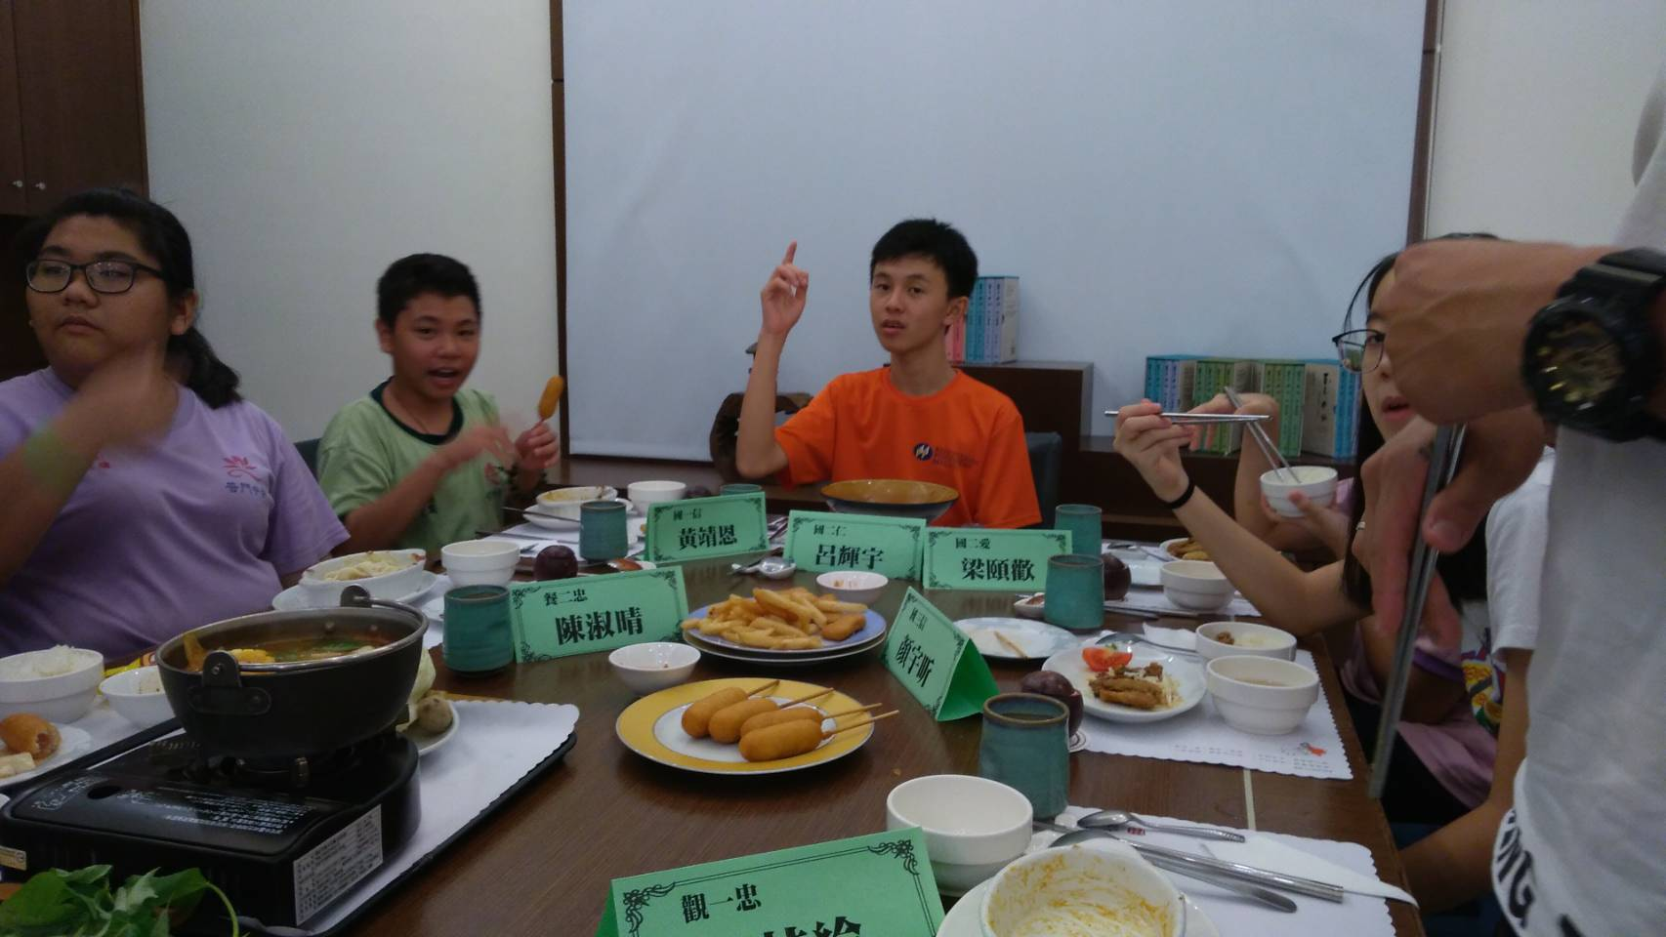

.

活動照片
